
Уголок душевой (прямоугольный)
Паспорт
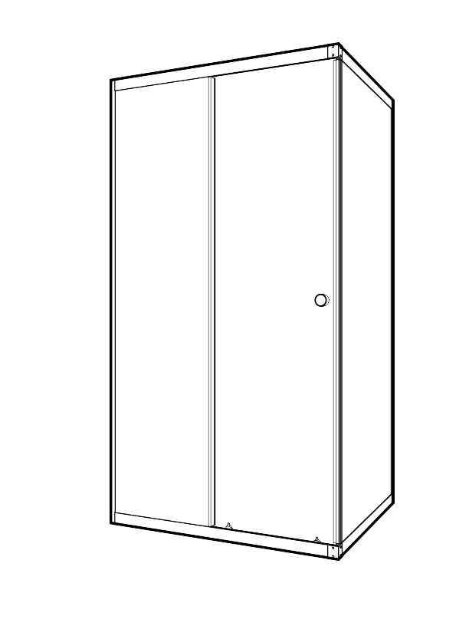
Адрес предприятия изготовителя
Респ. Удмуртия, 426065, г. Ижевск, ул. Автозаводская 7,
ООО «Русская электротехническая компания»
тел/факс: (3412) 245-446, 245-447, 917-545
E-mail: rusak18@okbnp.ru, http:www.rusak18.ru, rusak18.tiu.ru
НАЗНАЧЕНИЕ
Уголок душевой (далее Уголок) предназначен для использования в ванной комнате.

УСЛОВИЯ ЭКСПЛУАТАЦИИ
- Предохранять поверхность Уголка от ударов.
- Не выливать на поверхность Уголка агрессивные жидкости, например растворы щелочей и кислот.
- Не чистить поверхность Уголка острыми предметами, абразивными материалами.
- В случае загрязнения очищать поверхности Уголка моющими или чистящими средствами, предназначенными для этих целей, например раствором хозяйственного мыла.

КОМПЛЕКТНОСТЬ
1 | Стекло дверцы | 1 | шт.
2 | Силиконовый молдинг с магнитной лентой | 1 | шт.
3 | Силиконовый молдинг | 1 | шт.
4 | Стенка левая со стеклом и силиконовым молдингом | 1 | шт.
5 | Стенка правая со стеклом и магнитной лентой | 1 | шт.
6 | Профиль пристеночный крепежный | 2 | шт.
7 | Ролик верхний (двойной) | 2 | шт.
8 | Ролик нижний (одинарный с кнопкой) | 2 | шт.
9 | Ограничитель хода | 2 | шт.
10 | Ручка | 1 | шт.
11 | Уголок соединительный | 2 | шт.
12 | Шуруп - саморез 3,5 х 9,5 | 12 | шт.
13 | Шуруп - саморез 3,5 х 25 | 4 | шт.
14 | Колпачок - заглушка с шайбой | 16 | шт.
15 | Дюбель 6 х 30 | 4 | шт.
16 | Клей | 1 | тюб.
Изготовитель оставляет за собой право вносить изменения в комплектность или конструкцию Уголка, не влияющие на качество изделия.

ПОРЯДОК СБОРКИ И МОНТАЖА:
-Перед установкой Уголка необходимо выровнять стены в местах прилегания под размер Уголка и провести все подготовительные работы.
-Сборку и установку Уголка душевого произвести в соответствии с инструкцией по сборке.
-Монтаж душевых ограждений производится с использованием силиконовых герметиков, в том случае, если это необходимо и всегда остается на усмотрение установщиков
-При монтаже душевых ограждений используются профиля, которые не рассчитаны на направленную струю воды.
-Допустимы небольшие протекания при направлении струю воды между плитками в местах затирки и технологических зазорах.
-При отсутствии поддона или напольного бордюра необходимо иметь наклон пола к сливу, так как напольный профиль не имеет 100% герметичности.
Позиции деталей на рисунках соответствуют разделу «Комплектность».

ИНСТРУКЦИЯ ПО СБОРКЕ
- Соединить стенку левую (4) со стенкой правой (5) при помощи уголков соединительных (11). При установке шурупов - саморезов (12) использовать шайбы и колпачки - заглушки (14) — см.рис.1.

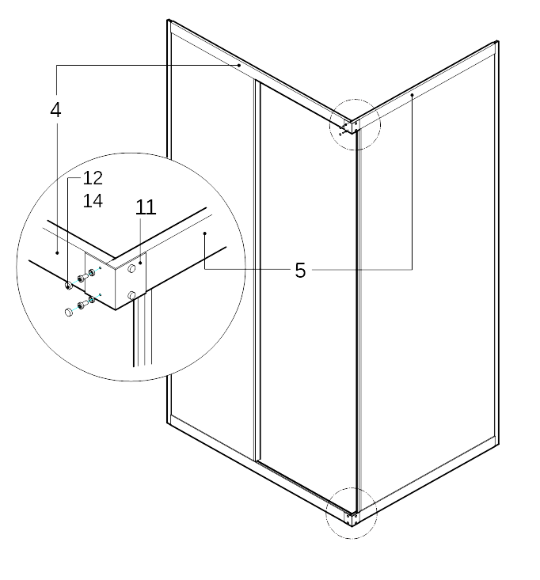Рис. 1: Установка уголков.

- Установить силиконовый молдинг с магнитной лентой (2) и силиконовый молдинг (3) на стекло дверцы (1). Молдинги установить с отступом от верхнего края дверцы (1) на расстоянии 35мм. — см. рис.2.
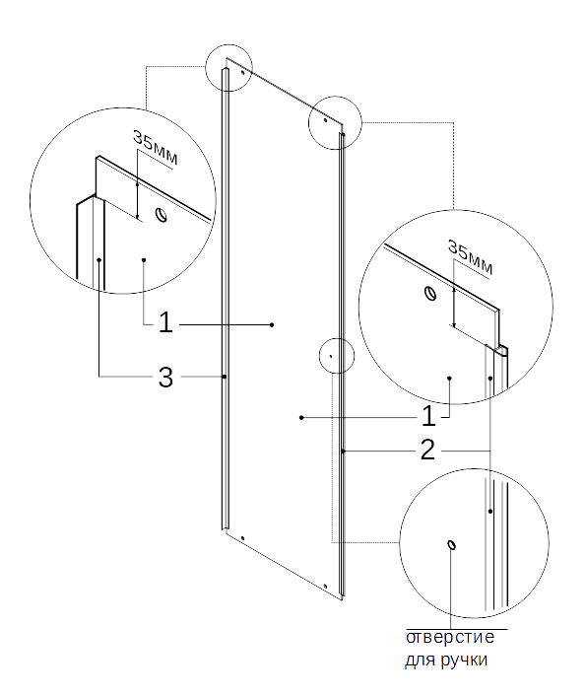
Рис. 2: Установка молдингов.

- Установить ролики (7, 8) на стекло дверцы (1). При установке роликов обратить внимание на расположения магнитного молдинга. Ролики с кнопкой (8) устанавливаются в нижней части двери. — см. рис.3.
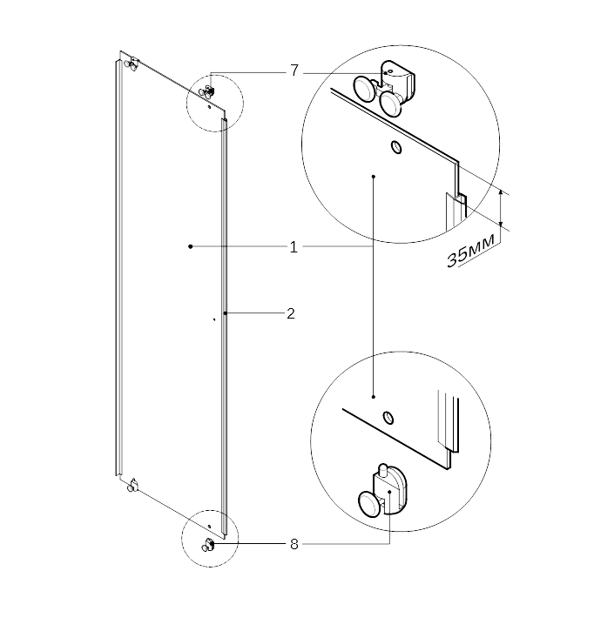
Рис. 3: Установка роликов.

- Стекло дверцы (1) с установленными роликами и молдингами, установить в пазы профиля стенки (4): сначала устанавливается верх дверцы с двойными роликами (7), затем — низ дверцы с одинарными роликами (8) — см.рис.4.
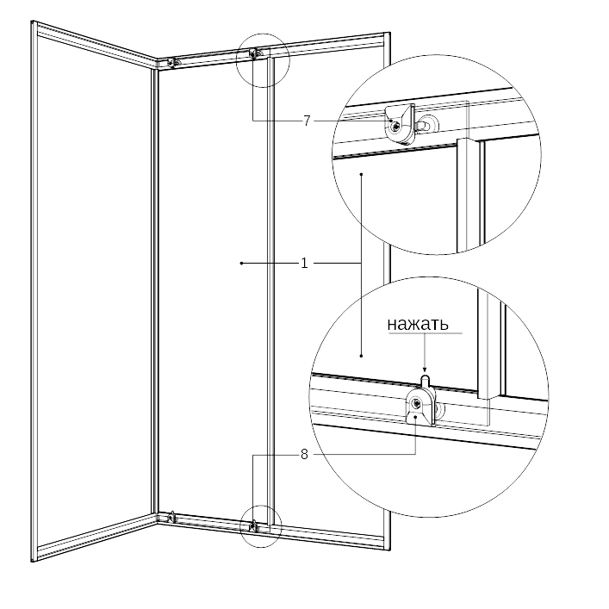
Рис. 4: Установка дверцы.
- На стекло дверцы (1) Уголка установить ручку (10).
- Установить ограничители хода (9) по разметке, используя клей (16) — см.рис.5.
ВНИМАНИЕ: Размер 62/262/462мм зависит от размера стенки (4). Фактически, расстояние между торцами ограничителей хода (9) должно составлять 850мм.
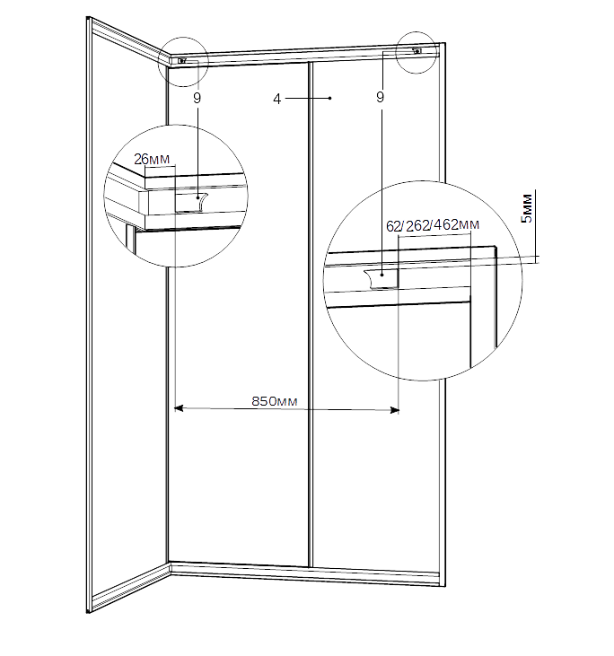
Рис. 5: Установка ограничителей.

- Профиль пристеночный (6) надеть на торцы собранного Уголка, планкой вовнутрь. Пристеночный профиль служит для крепления Уголка к стене.
- Просверлить отверстия в пристеночных профилях (6) и через просверленные отверстия разметить отверстия на стенах. Просверлить в стенах по разметке четыре отверстия диаметром 6 мм и вбить в них дюбели (15).
ВНИМАНИЕ: Перед окончательным креплением пристеночных профилей (6) к стене обработать плоскости прилегания силиконовым герметиком. После установки пристеночных профилей (6) аккуратно удалить излишки герметика. Не наносить герметик на внутренние полости пристеночных профилей (6).
- Установить пристеночные профили (6) с помощью шурупов - саморезов (13). При установке шурупов - саморезов (13) использовать шайбы и колпачки - заглушки (14) — см.рис.6.
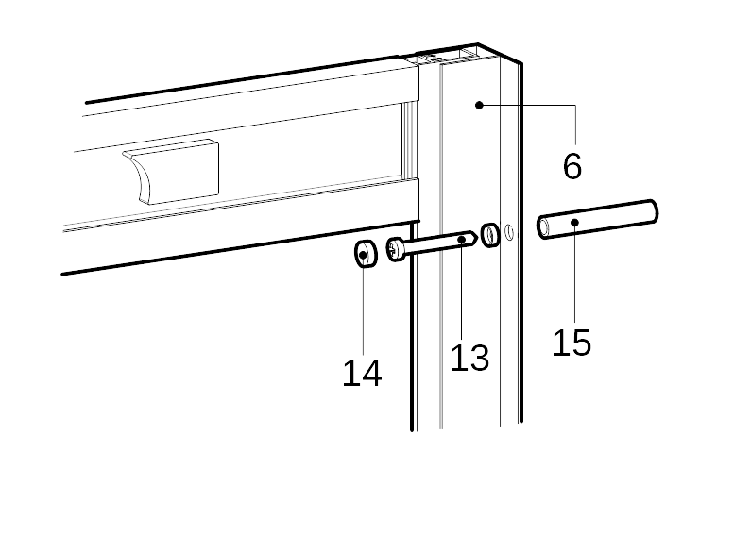
Рис. 6: Установка пристеночных профилей.

- Закрепить Уголок в пристеночных профилях (6) при помощи шурупов - саморезов (12), отступив от края пристеночного профиля не менее 5 мм со стороны Уголка. При установке шурупов - саморезов (12) использовать шайбы и колпачки - заглушки (14) — см.рис.7.

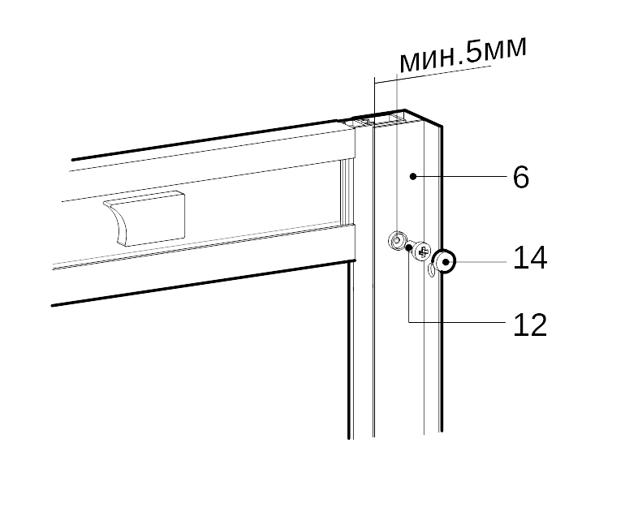
Рис. 7: Крепление Уголка в профиле.
ГАРАНТИИ ИЗГОТОВИТЕЛЯ
При соблюдении условий транспортировки, хранения, эксплуатации, предприятие изготовитель гарантирует качество Уголка в течении 12-и месяцев со дня продажи, но не более 2-х лет со дня изготовления.
Срок службы Уголка составляет 5 (пять) лет, (для Уголков, установленных в местах общего пользования — 1 (один) год).
Гарантия не распространяется:
- на стекла Уголка, а также дефекты гибкой подводки и узлов ее соединения, используемых для подключения к водопроводу и обеспечивающих водоснабжение Уголка;
- повреждения Уголка, возникшие в результате перевозки или хранения, электролиза или коррозии, а также воздействия химических и абразивных веществ, вызванные использованием агрессивных моющих средств и/или несоблюдением рекомендаций по обслуживанию и уходу за уголком душевым;
- неисправности Уголка, возникшие в результате механического повреждения или неправильной эксплуатации;
- в случае изменения конструкции Уголка;
- на Уголок, установленный в местах общего пользования;
- дефекты Уголка, вызванные естественным износом товара и его деталей (уплотнителей, прокладок, движущихся частей и т.д.);
- в случае нарушения рекомендаций по подготовке места для установки Уголка, инструкции по сборке и установке Уголка, рекомендаций по эксплуатации Уголка.

 | Штамп ОТК | ______________________________
 | Отметка торгующей организации
 | «_______»_______________________20_______г.
 |  | М.П.

